E-mail: tdbanya@yandex.ru
Тел. 8 917 702 37 90 Наталья
+79371119224 Ирина

Прайс-лист на погонажные изделия «Термо липа»

Наименование | Фото | Цена
Вагонка  88*15 мм | 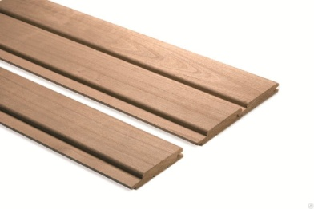
Длина 1.0-1.7 м |  | 85
Длина 1,8-1,9 м |  | 85
Длина 2.0-3,0 м |  | 120
Полог  90*26 мм | 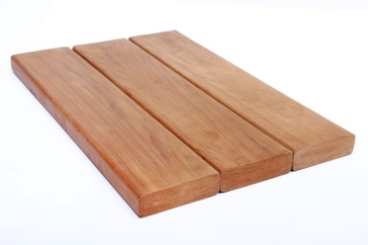
Длина 1,0-1,7 м |  | 165
Длина 1,8-3,0 м |  | 210
Плинтус | 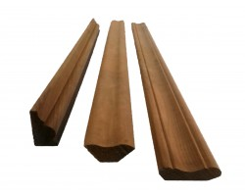
Длина 1,8-3,0 м |  | 60
Уголок липовый  26*26 мм |  | 70
Длина 1,8-3,0 м
Обналичка липовая 70*15 мм |  | 85
Длина 1,8-3,0 м

